ΣΥΝΘΕΤΕΣ ΛΕΞΕΙΣ

Καλημέρα!

Σήμερα θέλω να συζητήσουμε για τις σύνθετες λέξεις.

Έφερα μια καλή μου φίλη, την Ρενάτα, που τις εξηγεί… Θέλω λοιπόν, με μεγάλη προσοχή, να παρακολουθήσεις το βίντεο που ακολουθεί…

https://webtv.ert.gr/mathainoume-sto-spiti/v-g-taxi-glossa-synthetes-lexeis/
(για να το παρακολουθήσεις: Ctrl+αριστερό κλικ)
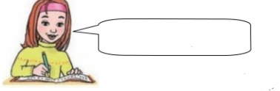
Το είδες με προσοχή ;;;
Γεια σου!! Είμαι η Ρενάτα! Σήμερα θα κάνουμε μάθημα μαζί.

Σίγουρα κατάλαβες ότι …
για να φτιάξεις μια σύνθετη λέξη χρειάζεσαι δυο άλλες απλές λεξούλες.

Ένα παράδειγμα θα σε βοηθήσει ΧΙΟΝΙ+ΝΕΡΟ ΧΙΟΝΟΝΕΡΟ
Προσπάθησε κι εσύ ΑΝΑΒΩ+ΣΒΗΝΩ ΑΝΑΒΟΣΒΗΝΩ
Παρατήρησες ότι αυτό που τις ενώνει είναι ένα όμικρον (ο);
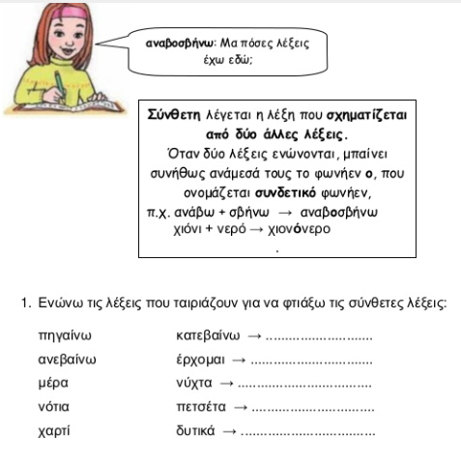

Πάμε να κάνουμε μια εργασία. Είσαι έτοιμος; Πάρε το κόκκινο τετράδιο σου
και ξεκινάμε….

- Ενώνω τις λέξεις που ταιριάζουν και φτιάχνω σύνθετες λέξεις

πηγαίνω κατεβαίνω …………………………………
ανεβαίνω έρχομαι …………………………………
μέρα δυτικά ………………………………..
χαρτί πετσέτα ………………………………..
νότια νύχτα ………………………………..

2. Τώρα κάνω το αντίθετο. Χωρίζω τις σύνθετες λέξεις στα συνθετικά τους.
Σπιτονοικοκύρης………………………...+…………………………………
Καλημέρα ………………………...+…………………………………
Γαλανόλευκος ………………………….+………………………………..
Ασπρόμαυρος ………………………...+………………………………..
Εξώπορτα ………………………….+………………………………..
ΜΠΡΑΒΟ ΣΟΥ ΤΑ ΚΑΤΑΦΕΡΕΣ!!

Τώρα είσαι έτοιμος/η να βρεις και να υπογραμμίσεις τις σύνθετες λέξεις που υπάρχουν στο κείμενο(μπορείς να τις γράψεις στο κόκκινο τετράδιό σου).

Η σπιτονοικοκυρά μου είναι οδοντίατρος, όμως όλοι ξέρουν ότι η μεγάλη της αγάπη είναι τα φυτά. Έχει έναν μεγάλο λαχανόκηπο στην ταράτσα της πολυκατοικίας μας. Όλο λέει πως δεν χρειάζεται να πηγαίνει στα πολυκαταστήματα για ψώνια, αφού τα έχει όλα άφθονα στον κήπο. Έχει ακόμα κι ένα νυχτολούλουδο δίπλα στην μπαλκονόπορτα, που δε σας κρύβω ότι είναι η αδυναμία της. Πάντα το καληνυχτίζει πριν πάει να ξαπλώσει στο υπνοδωμάτιο της και γεμίζει το σπίτι με φωτογραφίες. Είμαι σίγουρη ότι θα θέλατε να τη γνωρίσετε.

Ήρθε η ώρα για παιχνίδι...Μην ξεχάσεις να μου γράψεις αν σου άρεσε.
https://prwtokoudouni.weebly.com/sinthetes.html

